记承天寺夜游
一、整体感知
《记承天寺夜游》是苏轼的一篇小品文，写于作者被贬黄州时期。文章仅80余字，却创造了一个清冷皎洁的艺术世界，传达了作者微妙的心境。
二、字词积累
1、生字
无与乐（lè）者 遂（suì） 藻（zǎo）荇（xìng）
2、一词多义
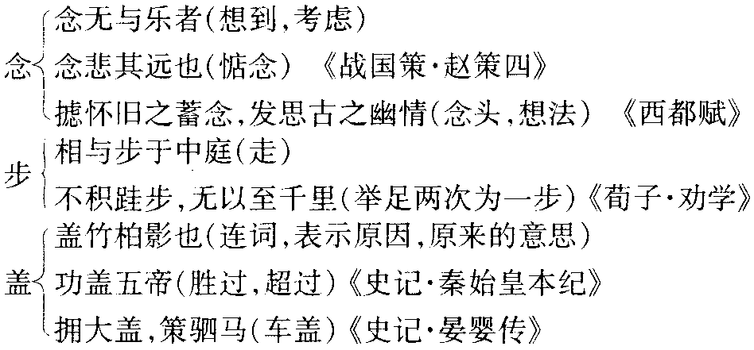
3、古今异义
但少闲人如吾两人耳（但，古义：只，仅。 今义：但是，表转折。）
三、篇章透视
1、层次结构：全文分为三部分。
第一部分：交代了时间、地点和夜游原因。
第二部分：描绘了庭中月光的澄澈。
第三部分：惋惜无人赏月，抒发了壮志难酬的苦闷心情。
2、中心思想：短文描绘了在承天寺夜游所见的月下美景，抒发了作者壮志难酬的苦闷心情。
3、写作特色：（1）层次分明。（2）行文流畅。（3）叙事简洁。（4）写景别致。（5）写情自然。
四、句段赏析
1、庭下如积水空明，水中藻、荇交横，盖竹柏影也。
“积水空明”写月光的清澈透明，“藻、荇交横”写竹柏倒影的清丽淡雅。作者以高度凝练的笔墨，点染出一个空明澄澈、疏影摇曳、亦真亦幻的美妙境界。
2、赏读课文第一段
“元丰六年十月十二日夜，解衣欲睡，月色入户，欣然起行。”时值冬初，寒意寂寥，正“解衣欲睡”之时，月色悄然入户，于是作者“欣然起行”。“欣然”写其兴奋喜悦之情。“念无与为乐者”，“念”由“行”转化而来，写出心理活动的变化过程，文情也显得跌宕起伏。
五、难点突破
“何夜无月？何处无竹柏？但少闲人如吾两人耳。”寥寥数笔，摄取了一个生活片断。叙事简净，写景如绘，而抒情即寓于叙事、写景之中。叙事、写景、抒情，又都集中于写人；写人，又突出一点：“闲”。入“夜”即“解衣欲睡”，“闲”；见“月色入户”，便“欣然起行”，“闲”；与张怀民“步于中庭”，连“竹柏影”都看得那么仔细，那么清楚，两个人都很“闲”。“何夜无月？何处无竹柏？”但冬夜出游赏月看竹柏的，却只有“吾两人”，因为别人是忙人，“吾两人”是“闲人”。结尾的“闲人”是点睛之笔，以别人的不“闲”反衬“吾两人”的“闲”。惟其“闲”，才能“夜游”，才能欣赏月夜的美景。读完全文，两个“闲人”的身影、心情及其所观赏的景色，都历历如见
自主学习检测 · 课堂随练
一、基础知识积累与运用。
1、解释下列句子中加点的字词
（1）欣然起行（ ） （2）水中藻荇交横（ ）
（3）如吾两人者耳（ ） （4）月色入户（ ）
（5）盖竹柏影也（ ） （6）但少闲人（ ）
2、把下面的文言句子翻译成现代汉语
（1）庭下如积水空明，水中藻荇交横，盖竹柏影也。
__________________________________________________________________________
（2）何夜无月？何处无竹柏？但少闲人如吾两人者耳。
__________________________________________________________________________
3、默写出文中描写庭中月光澄澈的句子，并对其写景的妙处试作简要的分析
__________________________________________________________________________
二、阅读题。
元丰六年十月十二日，夜，解衣欲睡，月色入户，欣然起行。念无与乐者，遂至承天寺，寻张怀民。怀民亦未寝，相与步于中庭。
庭下如积水空明，水中藻荇交横，盖竹柏影也。
何夜无月？何处无竹柏？但少闲人如吾两人者耳。
1．本文选自________，作者________，字________，号________，________（朝代）________家、________家，与父________、弟________合称“三苏”，三人同为________之列。苏轼死后谥号________。
2．解释加点的词语。
遂至承天寺________________ 庭下如积水空明________________
但少闲人如吾两人者耳________________ ________________
3．“何夜无月？何处无竹柏？但少闲人如吾两人者耳”一句中蕴含着作者怎样微妙而复杂的思想感情？
__________________________________________________________________________
__________________________________________________________________________
4．文中“何夜无月？何处无竹柏？”显然与实际不符，因为并非每夜都能见到月色，每处都有竹柏。你又是如何理解这句话的？
__________________________________________________________________________
5．简要说说这篇文章表露了作者什么样的特殊心境。
__________________________________________________________________________
__________________________________________________________________________
能力拓展延伸
湖心亭看雪
崇祯五年十二月，余住西湖。大雪三日，湖中人鸟声俱绝。是日，更定矣，余挐一小舟，拥毳衣炉火，独往湖心亭看雪。雾凇沆砀，天与云与山与水，上下一白，湖上影子，惟长堤一痕，湖心亭一点，与余舟一芥，舟中人两三粒而已。到亭上，有两人铺毡对坐，一童子烧酒，炉正沸，见余大喜曰：“湖中焉得更有此人！”拉余同饮。余强饮三大白而别。问其姓氏，是金陵人，客此。及下船，舟子喃喃曰：“莫说相公痴，更有痴似相公者。”
注：更定：初更开始的时候。毳衣：用鸟兽细毛编织的衣服。雾凇沆砀：雾气弥漫，大雪覆盖湖山。白：酒杯。
1．给下列加点字注音。
挐一小舟（ ） 毳衣（ ） 沆砀（ ） 一芥（ ）
2．解释下列句子中加点的字词。
人鸟声俱绝（ ） 是日（ ） 挐一小舟（ ） 余舟一芥（ ）
3．本文的叙述和描写与《记承天寺夜游》有何相同的特点？
__________________________________________________________________________
4．由于描写的对象不同，这篇文章与《记承天寺夜游》表现的意境和手法的运用有何不同？
__________________________________________________________________________
中考链接（2003年，广东省中考试题）
元丰六年十月十二日夜，解衣欲睡，月色入户，欣然起行。念无与为乐者，遂至承天寺，寻张怀民。
怀民亦未寝，相与步中庭。庭下如积水空明，水中藻荇交横，盖竹柏影也。
何夜无月，何处无竹柏，但少闲人如吾两人耳。
1.下面对加点词解释不正确的一项是（ ）。
A. 念无与为乐者（思念） B. 遂至承天寺（于是、就）
C. 怀民亦未寝（睡觉） D. 相与步中庭（共同、一起）
2.用现代汉语翻译“但少闲人如吾两人耳”。

3．本文集中写景的句子是第 句，其主要内容可用4个字概括为：
4.这篇文章主要表现了作者 的心境。
记承天寺夜游
自主学习检测 · 课堂随练
一、1、（1）愉快地，高兴地 （2）交叉错杂 （3）语气词，相当于“而已，罢了” （4）单扇的门，一说指堂屋的门 （5）连词，承接上文，解释原因，相当于“原来是” （6）连词，只是，不过 2（1）月色洒满庭院，如水一般清明澄澈，水中藻荇纵横交错，原来是竹子和松柏的影子。 （2）哪一夜没有月光？哪里没有竹子和松柏？只是缺少像我俩这样的闲人罢了。 3、“庭下如积水空明，水中藻荇交横，盖竹柏影也”，作者用“积水空明”四个字，来比喻庭院中月光的清澈透明，给人以一池春水的静谧感；用“藻荇交横”四个字，来比喻月下美丽的竹柏倒影，具有水草摇曳的动态之美，整个意境静中有动，动而愈见其静。
二、1．《东坡志林》 苏轼 子瞻 东坡居士 北宋 文学 书画 苏洵 苏辙 “唐宋古文八大家” 文忠2．于是，就 清澈透明 这里指不汲于名利而能从容流连光景的人 语气词，相当于“而已，罢了” 3．它包含着作者宦海沉浮的悲凉之感和由此领悟到的人生在痛苦中又得到某些慰藉的甘味。 4．月光虽非夜夜明，竹柏亦非处处有，但大自然的美景却时时能觅，处处可见。只要心胸开阔，淡泊名利，无论到哪里，都能在美好的大自然中享受到无穷乐趣。 5．透露出作者在贬谪中感慨深微而又随缘自适、自我排遣的特殊心境。
能力拓展延伸
1．ná cuì hàng dàng jiè 2．停，止 这 牵引 小草 3．提示：不必面面俱到，列举其一即可。如都是写景散文，但都不先点景，一个写解衣又起，一个写乘舟下湖，使读者随作者自然地步入景中；文字都十分简练；二者皆情景交融，自然成章，毫无雕琢之感。 4．提示：此题有一定难度，不必作过高的要求，可侧重于一个方面。如苏轼的文章突出了闲适、恬静，张岱的文章突出了广漠、辽阔；苏文借用多种形象作喻体，表现月色空明，张文则直写雪色之白。
中考链接
1.A 2.只是缺少像我俩这样的闲人罢了。3.（即“庭下……盖竹柏影也”） 概括：庭中月色（或：月色如水、月色空明）[只要能扣紧“月”来概括即可] 4.旷达（答“豁达”或“怀才不遇”也可；答“愤愤不平”、“乐观”等给一半分；答“闲适”、“热爱自然”不给分）

